AGRI’SUP
ECOLE SUPERIEURE PRIVEE DES SCIENCES ET TECHNOLOGIES AGRICOLES
BAMAKO SOTUBA ACI

Email : konegilles@yahoo.fr
Page facebook: Agrisup sotuba
Tel / Wtsp: 74987447

OPPORTUNITES DE FORMATION

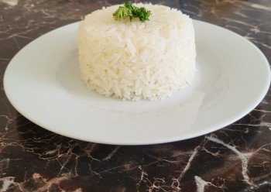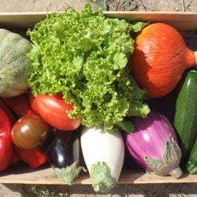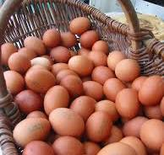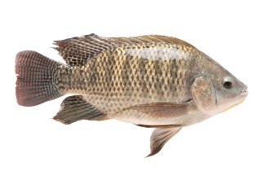

Diplômes | Opportunités de Formation | Durée
DUT | En Production Maraichère | Bac + 2 ans
DUT | En Production de Fumure Organique | Bac + 2 ans
DUT | En Production de Semences Agricoles | Bac + 2 ans
DUT | En Production de Lait et de viande | Bac + 2 ans
DUT | En Production Aviaire (poulet de CHAIR , Pondeuse) | Bac + 2 ans
DUT | En Technico-commercial Agricole | Bac + 2 ans
DUT | En Agroforesterie ( Synecoculture) | Bac + 2 ans
DUT | En Insémination Artificielle Animale | Bac + 2 ans
LICENCE | En Agronomie (production végétale) | Bac + 3 ans
LICENCE | En Agribusiness ( Agrobusiness) | Bac + 3 ans
LICENCE | En Zootechnie (production Animale) | Bac + 3 ans
LICENCE | En Médecine Vétérinaire | Bac + 3 ans
LICENCE | En Aquaculture | Bac + 3 ans
LICENCE | En foresterie | Bac + 3 ans
MASTER | En Agronomie | L + 2 ans
MASTER | En Zootechnie | L + 2ans

NB : la Formation se fait en système LMD ( Licence Master Doctorat)
- les détenteurs du Brevet de Technicien / BT ( DEF + 4 ) ou autres diplômes équivalents ) sont admis au même titre que les Bacheliers
-les détenteurs du DUT ( Bac+2 ) ou Diplômes équivalents peuvent s’inscrire en LICENCE pour 1 an.

